「中山醫學大學全國大專院校創新、創意及創業競賽」報名表
報名日期： 114年 11月 14日
參賽組別 |  |  | ☐創新科技 ☑創意創業
計劃書(作品)名稱 |  |  | 怪怪走開護您安全
參賽學校 |  |  | 國立臺北商業大學
團隊成員 |  |  | 吳想想、陳雨琦、李品臻、黃思璇
隊 長 資 料
姓 名 |  |  | 李品臻 | 系所/年級 | 資訊管理系/五年甲班
聯絡電話 |  |  | 0979010797 | 學 號 | 11056042
聯絡手機 |  |  | 0979010797 | 電子信箱 | 11056042@ntub.edu.tw
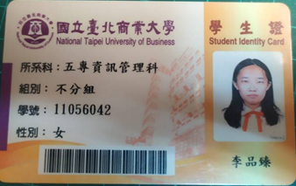 |  |  |  | 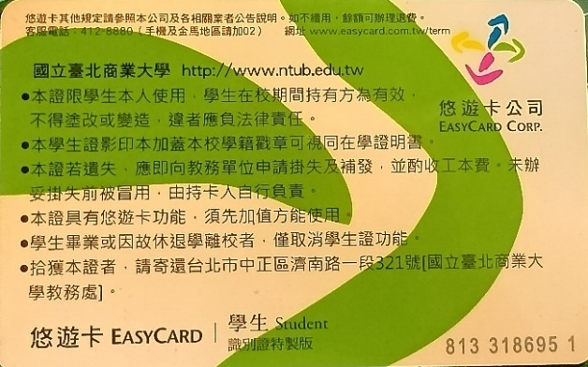
團 隊 成 員 資 料 (學生證正、反面影本)
陳雨琦 | 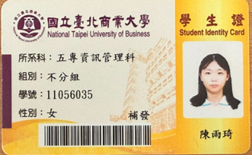 |  |  | 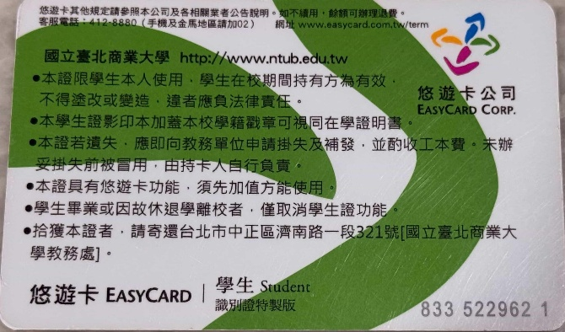
吳想想 | 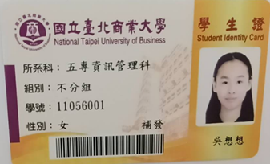 |  |  | 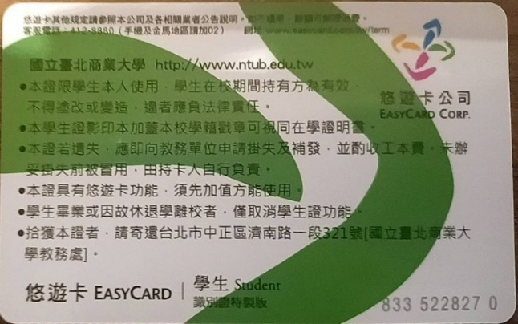
黃思璇 | 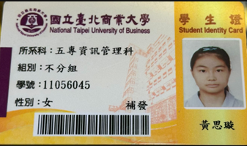 |  |  | 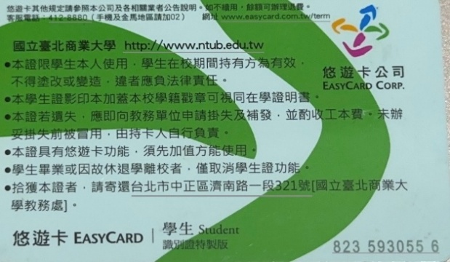
指 導 老 師 資 料
姓 名 |  | 林育志 |  | 科 系 | 資訊管理系
聯絡電話 |  | 0923226587 |  | 職 稱 | 助理教授
聯絡手機 |  | 0923226587 |  | 電子信箱 | jokada621@ntub.edu.tw
參賽者簽章 (所有參賽成員均需親自簽名)
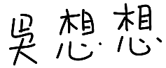
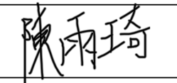
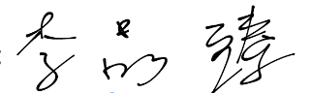
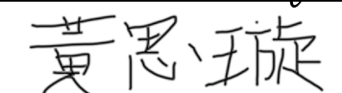
參賽者身份證字號 (請依簽名順序填寫)
J223181732
F231004241
A231330321
S225765591

